四川省遂宁市2015年中考物理试题(word解析版)

一、选择题（本大题共计10小题 每小题均只有一个正确选项 每小题3分 共计30分）
1．自然界中有些能源一旦消耗就很难再生，因此我们要节约能源，下列能源中属于可再生能源的是（ B ）
A．石油 B．太阳能 C．煤 D．天燃气

本题考查对可再生能源和不可再生能源的了解，难度较小。煤、石油、天燃气都属于化石燃料，不能短时期从自然界得到补充，属于不可再生能源，故选项B正确

2．下列估测的数据中最接近事实的是（ B ）
A． 50℃ B．自行车正常骑行速度约5m/s
C．一名初中学生的质量约500kg D．教室内课桌高约40cm

本题考查对生活中常见物理量温度、速度、质量、长度的正确估计，贴近生活，难度较小。遂宁6月平均气温不可能达50℃，中学生质量约50kg，课桌高度约80cm,所以选B

3．关于声音，下列说法正确的是（ C ）
A．利用回声可以测地球到月球间的距离
B．人们小声说话时，声音的音调一定低
C．在市区高架桥两侧修隔音墙是为了在传播过程中减弱噪声
D．超声“碎石”是利用声音能传递信息

本题主要考查声音的传播、声音的特征、减弱噪声的途径和声音能传递信息和能量，有一定的难度，特别是B选项，要区分音调是声音的高低，它是由频率决定的，小声说话是指响度小，C选项修隔音墙是在传播过程中减弱噪声，故选C

4．如图所示的四种现象中，由光的折射形成的是( A )
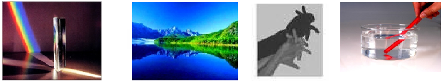

三棱镜分解白光 水中山的“倒影” 手影 笔在水面处“折断”
甲 乙 丙 丁
A．甲、丁 B．丙、丁 C．乙、丙 D．甲、乙

本题主要考查光的直线传播、光的反射、光的折射现象，难度较小。四图中乙是光的反射形成的，丙是光沿直线传播形成的，所以甲、丁是由于光的折射现象，故选A

5．下列有关热现象的描述错误的是( D )
A．春天早晨出现的雾是液化现象，这一过程要放热
B．闻到桂花香是分子在不停地做无规则运动的结果
C．汽车发动机常用水来降温，这是利用水比热容较大的特点
D．冰箱里拿出的冰块在熔化过程中内能不变，温度升高

本题考查自然界常见的物态变化及其吸放热、分子动理论、水的比热容较大，对于C选项有一定难度。雾的形成是空气中的水蒸汽液化而成的，这一过程要放热，冰是晶体，晶体在熔化过程中要吸热，因而内能增加，但温度保持熔点不变，故选D
6．对下列四幅图情境描述错误的是( D )
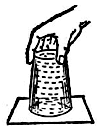
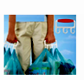
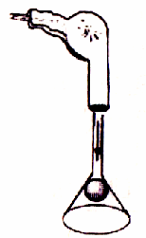


甲 乙 丙 丁
A．图甲中用电吹风向下吹漏斗中的乒乓球，球不掉落，表明气体压强与气体流速有关
B．图乙中纸片不掉落、杯中的水不流出，证明了大气压的存在
C．图丙中手提袋手柄宽大是为了减小对手的压强
D．图丁中鱼吐出的气泡在上升未露出水面前，水对气泡的压强不变，浮力不变

本题考查流体的压强、增大减小压强的方法、影响浮力大小的因素，A、B、C三选项难度较小，D选项气泡在上升未露出水面前由于深度变小，由p=_{液}gh可知，气泡在上升过程中h减小，ρ不变，所以压强减小，但气泡在上升未露出水面前受到水的压强减小体积会变大，由F浮=ρ_{液}gV排可知，由于V排变小，所以F浮变小，故选D

7．物体在一水平面上做，先在大小为F的水平推力作用下匀速前进了一段距离，接着在方向不变大小为2F的推力作用下继续前进了相同距离，下列说法正确的是( B )
A．整个过程重力对物体做了功
B．前一所受力合力为零
C．后一段距离物体仍匀速运动
D．前、后两段距离物体受到的摩擦力不相等

本题考查做功的两个必要因素、力和运动的关系、影响摩擦力大小的因素，有一定的难度。由于前一段距离物体匀速直线运动，所以F与f平衡，合力为零，后一段距离物体受到的摩擦力并不变，因而2F﹥f，物体做加速运动。所以选B

8．观察和实验是物理学家发现和研究物理问题的根本方法，也是我们学习物理的基本方
法，图中能探究英国物理学家法拉第发现的物理现象的是( A )
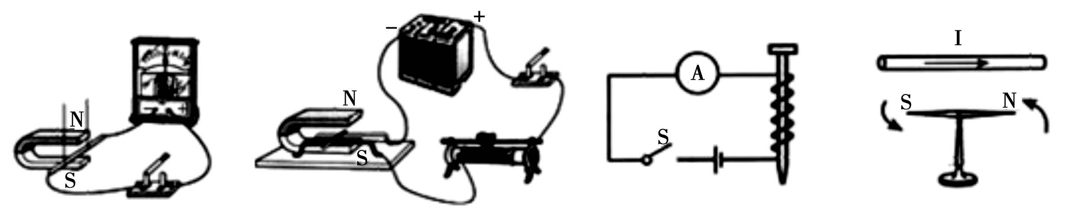
A B C D
本题考查对物理学史的了解，知道电磁感应现象，难度比较小，B选项是磁场对电流的作用，C选项是电磁铁，D选项是奥斯特实验，故选A

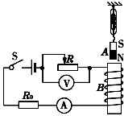
9．如图所示，A是悬挂在弹簧测力计下的条形磁铁，B是螺线管。闭合开关，待弹簧测力计示数稳定后，将滑动变阻器的滑片缓慢向右移动的过程中，
下列说法正确的是( C )
A．电压表示数变大，电流表示数也变大
B．电压表示数变小，电流表示数也变小
C．螺线管上端是N极，弹簧测力计示数变小
D．螺线管上端是S极，弹簧测力计示数变大

本题考查动态电路的分析、通电螺线管的极性与电流方向的关系及影响强弱的因素、磁极间的相互作用规律，难度较大。由P向右移动可以看出滑动变阻器连入电路的电阻变小，电路中电流变大，所以A表示数变大，由分压原理可得出V表示数变小。当电路中电流变大时，通电螺线管的磁性增强，根据同名磁极相互排斥，所以弹簧测力计示数变小，故选C

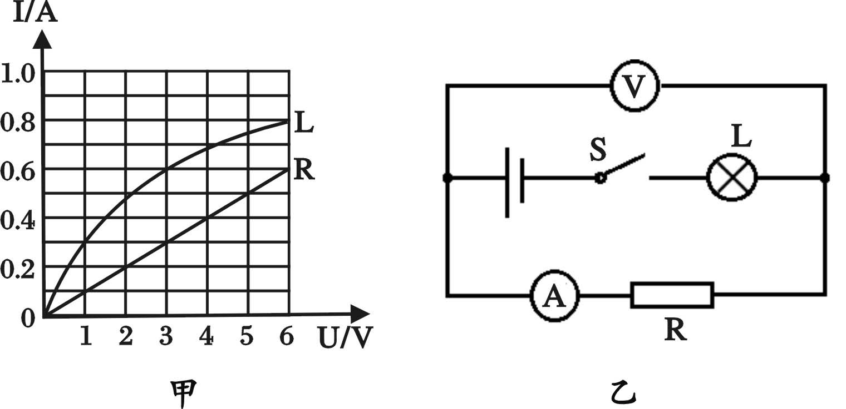
10．标有“6V 4.8W”的小灯泡L和标有“6V 3.6W”的小型电加热器R，它们电流与电压变化的关系如图甲所示。现将它们连入图乙所示电路中，闭合开关S，其中一用电器正常工作，下列说法正确的是( D )
A．灯泡的电阻与电压和电流有关
B．电源电压为10.5V
C．如果电源电压减小5V时，电压表与电
流表示数的比值变小
D．如果电源电压减小5V时，通过灯泡的
电流为0.3A
本题考查用电器额定电与压额定功率、影响电阻大小的因素、图像信息、电路的连接及对欧姆定律的理解，难度大。影响电阻大小的因素是导体的材料、长度、横截面积而不是电流和电压。由P=U/I可得，小灯泡和小型电加热器的正常工作电流分别为0.8A和0.6A，由题可知小型电加热器正常工作，再由图像可知小型电加热器正常工作时，小灯泡两端的电压为3V，所以电源电压为9V。由于电流表、电压表分别测小型电加热器的电流和电压，而小型电加热器的电阻不变，所以电流表、电压表比值不变。如果电源电压减小5V时，电源电压就为4V，由图像可知当电路中电流为0.3A时，小灯泡和小型电加热器的电压之和恰为4V，故选D。

第Ⅱ卷（非选择题，满分70分）

二、填空题（本大题共计9个小题 每空1分 共28分）
11．“五一”假期小明骑自行车去我市侏罗纪公园游玩，当自行车从一坡顶向坡底运动的过程中，为了减小车速，他捏紧车闸，这是通过 增大压力 的方法增大摩擦，此时刹车皮会发热，这是通过 做功 的方式增加内能。当小明看到一辆同向行驶的汽车超越自己时，若以汽车为参照物，小明是向 后 （选填“前”、“后”）运动的。当他停止蹬脚踏板，自行车不会立即停下，是由于自行车具有 惯性 。
本题考查物体运动的相对性、惯性现象、增大和减小摩擦的方法及改变物体内能的方式，难度较小。从影响滑动摩擦力大小的因素可以看出，当捏紧车闸，对车圈的压力增大，因而摩擦增大；改变物体内能有两种方式---做功和热传递，捏紧车闸是克服摩擦做功改变了内能；由运动和静止的相对性，可以判断小明相对汽车是在向后运动；惯性是物体本身具有的一种属性，当他停止蹬脚踏板时，由于惯性自行车会保持原来向前的运动状态。

12．在“探究凸透镜成像规律”的实验中，当烛焰、凸透镜、光屏处于如图所示的位置时，恰能在光屏上得到一个清晰的 倒立 、 缩小 的实像。利用这一成像原理工作的是
照相机 （选填“投影仪”、“照相机”或“放大镜”）。
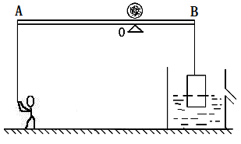
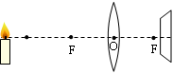
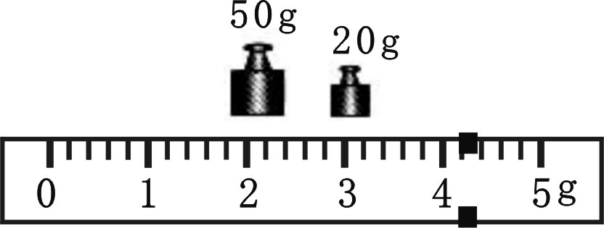

第12题图 第13题图 第14题图

本题主要考查凸透镜成像规律及其应用，难度较小。由图可以看出，烛焰在凸透镜2f之外，根据凸透镜成像规律，当u﹥2f时，能成倒立、缩小的实像。

13．小江学习了密度的知识后想动手测量盐水的密度，他把托盘天平放在水平台面上，将标尺上的游码移到零刻度处，发现指针偏向分度盘右边，要将天平调平衡，则应将右端的平衡螺母向 左 （“左”、“右”）调。天平调平后，他将适量的盐水倒入量筒中，测出其体积为60cm³，然后用天平测出了空烧杯的质量ρ为10g, 再将量筒中的盐水倒入烧杯，测量盐水和烧杯的总质量，天平平衡后右盘中的砝码和游码在标尺上的位置如图所示，则其总质量是 74.2 g，则他算出该盐水的密度是 1.07 g／cm³ 。分析该测量过程，你认为小江测出的盐水密度比真实值 小 （选填“大”、“小”）。

本题考查托盘天平的调节与使用、密度的测量以及实验误差分析。左盘被测物体的质量应是右盘内砝码的总质量再加上游码左边在标尺上对应的刻度值。该实验误差的分析较容易，由ρ=m/v,可判断测量值比真实值小

14．如图所示，一个与地面接触面积为500cm²，重600N的人站在水平地面上，用轻绳竖直拉着光滑长木板AB的A端，AB可绕O点转动，在离O点40cm的B处挂有重力为8N的圆柱体，当圆柱体浸入水中静止时，从盛满水的溢水杯中溢出水的体积为5×10^{－4}m³。（AB质量不计，且始终保持在水平位置，g = 10N/kg）
（1）圆柱体受到的浮力是 5 N。
（2）当一质量为0.4kg的球从O点沿木板向A端匀速运动，要使系在A端的绳拉力刚好为零，小球应距O点 30 cm，此时人对地面的压强是 1.2×10⁴ Pa。

本题考查浮力大小的计算、杠杆平衡条件的应用、压强大小的计算、受力分析。圆柱体受到的浮力可直接由F浮=ρ_{液}gV排计算出浮力；B端受到的拉力F=G - F_{浮},当一质量为0.4kg的球从O点沿木板向A端匀速运动，要使系在A端的绳拉力刚好为零，此时支点O左边受到的力就只有球给它的压力，所以由杠杆平衡条件可以求出球距O的距离。由于绳的拉力为零，所以人对地面的压力大小等于人的重力，由p=F/S可求出对地面的压强。

15．验电器是根据同种电荷相互排斥的原理制成的。有A、B两验电器，A带正电，B不带电，现用金属棒把验电器A、B两金属球连接起来的瞬间， 金属棒中电流方向从
A 到 B （选填“A”或“B”）。

本题主要考查验电器的工作原理、电流的形成及方向的规定。A带正电，说明它失去了电子，当用金属棒把验电器A、B两金属球连接起来的瞬间，自由电子会从B验电器通过金属棒向A做定向移动，从而在金属棒中形成电流，电流方向是把正电荷定向移动的方向规定为电流方向，而自由电子是负电荷，所以它定向移动的形成的电流方向应与它实际移动方向相反。

16．小聪将一实心球放入水中，发现实心球悬浮，此时容器中水深0.3m，容器底受到水的压强为 3×10³ Pa；取出小球将它切成大小不等的两块，再将它们浸没于水中，发现小块下沉，大块 上浮 （选填“上浮”、“下沉”或“悬浮”）。（g = 10N/kg）

本题主要考查液体压强的计算、物体浮沉条件，难度较小。由p=ρ_{液}gh可直接计算出容器底受到的压强，由于实心球在水中悬浮，说明ρ_{物}=ρ_{液}，将它们浸没于水中，发现小块下沉，表明ρ_{小块}﹥ρ_{液}，则ρ_{大块}﹤ρ_{液}，球即上浮。
，
17．小华家在遂宁偏远的农村，还没用上天燃气，使用的是瓶装液化气。如果每瓶中装入20kg液化气，液化气的热值取4.2×10⁷J/kg，则每瓶液化气全部完全燃烧放出的热量是 8.4×10⁸ J，若放出的热量有50%被利用，在标准大气压下可把 1.25×10³ kg的水从20℃加热至沸腾（C_{水}=4.2×10³J/(kg·℃）)。一次烧水过程中，水烧开后，她看到锅盖向上跳动，其原因是水蒸汽的 内 能转化为锅盖的 机械 能。

本题考查燃料燃烧放热、热量的计算和能量的转化，由Q放=qm和Q吸=Cm△t计算
燃料燃烧放热和水吸热

18．如图所示，电源电压10V恒定不变，R₀ =50Ω，滑动变阻器R阻值变化范围0 ~ 20Ω， 小灯泡L的阻值为10Ω。
（1）闭合开关 S 时，L与R串联，当滑片P在中点时，电路中电流是 0.5 A。
（2）闭合开关S、S₁、S₂时，电路消耗的最小功率是 7 W。

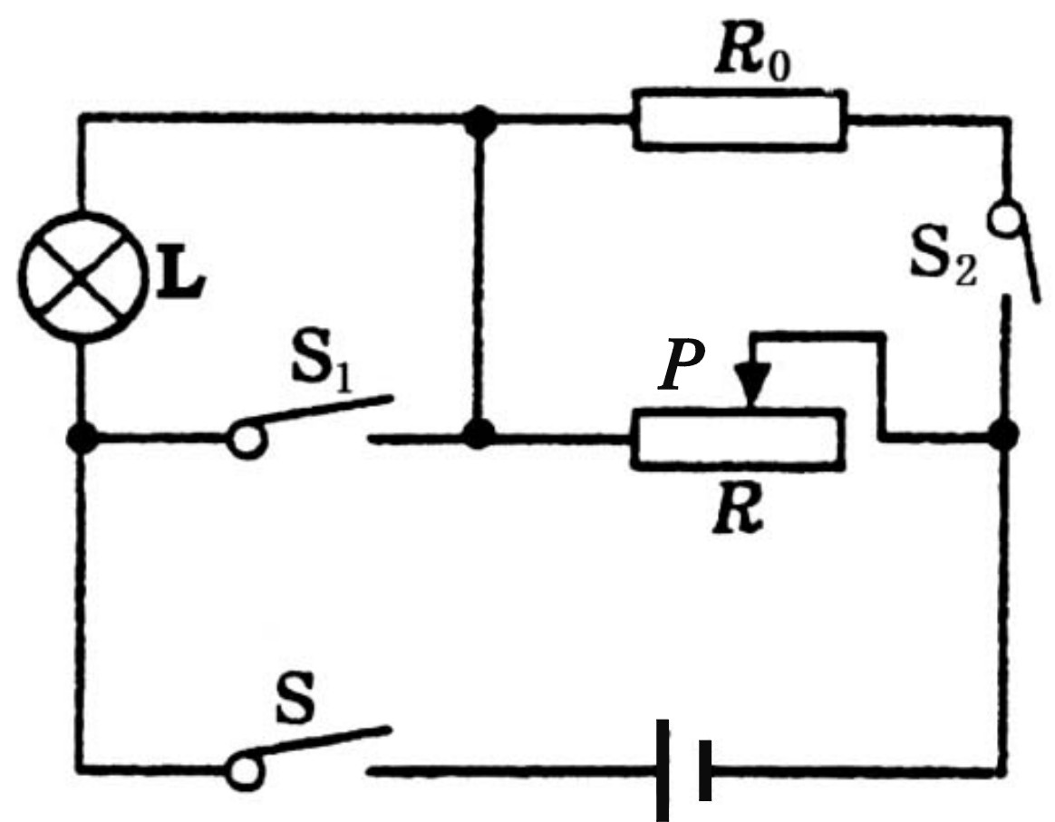
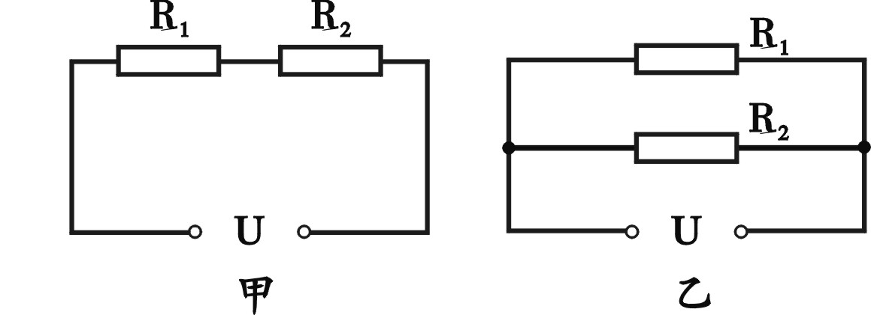

第18题图 第19题图

本题考查电路分析、欧姆定律的运用、滑动变阻器、电功率的计算，难度中。电流只有一条通路是串联电路的特点，可判断只需闭合开关S电流就经过L和R与电源构成一条回路;由串联电路电阻的特点R总=R_{L}+R，求出R总，由I=U/R可求出电路中的电流。
由P=U²/R可知，当U一定时，R越大，P则越小，所以要求电路消耗的最小功率，只需要滑动变阻器连入电路的阻值最大，总电阻就最大，P总就最小。

19．将电阻、R₂按如图甲、乙两种方式连接在电源电压均为U的电路中，图甲中R₁消耗的功率为9W，图乙中R₁消耗的功率为16W，则甲、乙两图中R₁两端的电压之比是 3:4 ，R₁、R₂电阻之比是 3:1 。

本题考查电功率、串联和并联电路电流电压的特点的应用，难度较大。在甲乙两种连接方式中，知道了R₁的电功率，由R一定时，P₁ : P₁, = U₁² : U₁^{,2}可知甲、乙两图中R₁两端的电压之比是3:4，由U2= P R，在图甲乙中R1消耗的功率为9W、16W可分别把R₁两端的电压表示为U₁²=9R₁ U²=16R₁根据电源电压不变和串联电路分压原理可知U₁ : u₂ = R₁ : R₂ = 3:1

三、作图与实验探究（本大题共计3个小题 第20题9分 第21题6分 第22题12分 共计27分）
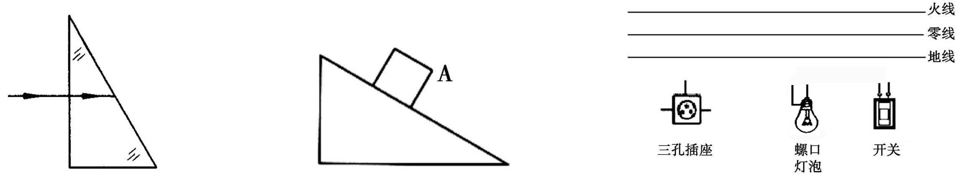
20．（9分）请根据要求作图

图1 图2 图3
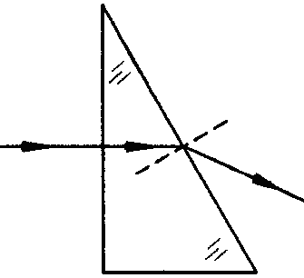
（1）（3分）图1是一束光从空气垂直射入玻璃砖内，请画出这束光从玻璃砖射出后折射光线的大致位置。

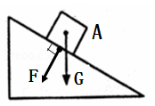
本题考查光的折射规律，难度比较小，答案如图

（2）（3分）图2是物体A静止在斜面上，请作出物体A的重力和斜面受到的压力的示 意图。
本题主要考查正确的作力的示意图，难度较小，答案如图
（3）（3分）图3是家庭电路某一部分的示意图，请用笔画线代替导线把该电路连接完整，并且使之符合安全用电的要求。（其中开关只控制电灯）
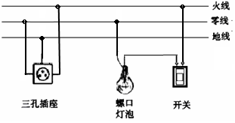

本题主要考查家庭电路的连接及安全用电，难度适中，为了安全，开关应连接在火线与灯之间，螺丝口灯泡尾部的金属体应与火线相连；三孔插座与灯应并联，且左零右火上接地，所以连接如图

21．（6分）在“探究力和运动的关系”的实验中，让木块由静止开始沿斜面滑下，木块在三种不同水平面上运动一段距离后分别停留在如图所示的位置。
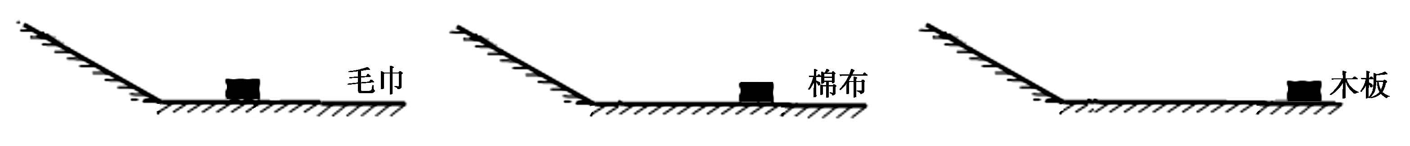
（1）实验需要木块进入不同的水平面有相同的初速度，则木块应从同一斜面 同一高度 开始下滑。
（2）木块进入水平面后，在运动过程中受到的一对平衡力是 重力和支持力 。
（3）实验结论：平面越光滑，木块受到的阻力越小，速度减小得越慢。
（4）推论：如果木块在水平面受到的阻力为零，木块将 匀速直线运动 。
（5）探究过程中主要采用了科学推理法和 控制变量法 两种研究方法。
（6）在此实验所给器材基础上，添加一个小铁球，运用这些器材一定可探究的是 B
A．物体动能大小与质量是否有关
B．物体动能大小与速度是否有关
C．A、B都可探究

本题主要考查力和运动的关系、物理研究方法、影响动能大小因素的研究，难度较小。

22．（12分）小丽同学手里有一个标有“3.8V”字样小灯泡，她想知道小灯泡正常工作时的电阻，于是在学校实验室找来一些器材连接了如图甲所示的实验电路，电源电压恒定不变。
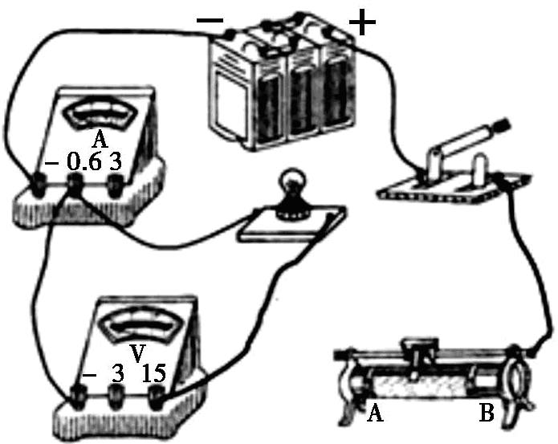

▲

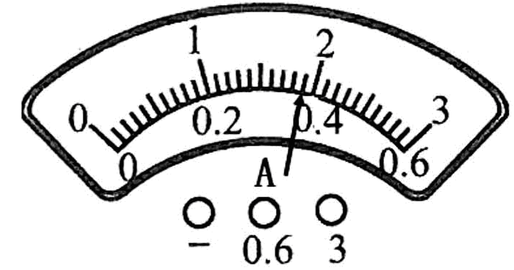

甲 乙
（1）（1分）小丽测小灯泡电阻的实验原理是 I=U/R 。
（2）（4分）请你用笔画线代替导线，将图甲中的实物连接完整（要求滑片向左移灯
泡变亮），并在虚线框内画出电路图。
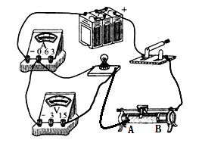
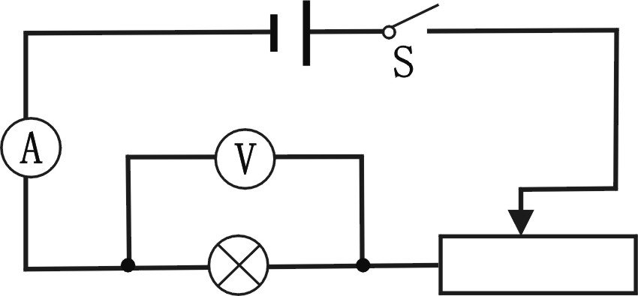

（3）（1分）闭合开关，移动滑动变阻器滑片，她发现灯泡始终不亮，电流表有示数，
电压表无示数 ，其故障原因是 小灯泡短路 。
（4）（2分）故障排除后，调节滑动变阻器使小灯泡正常发光，此时电流表的示数如
图乙所示，示数为 0.38 A，小灯泡正常工作时的电阻是 10 Ω。
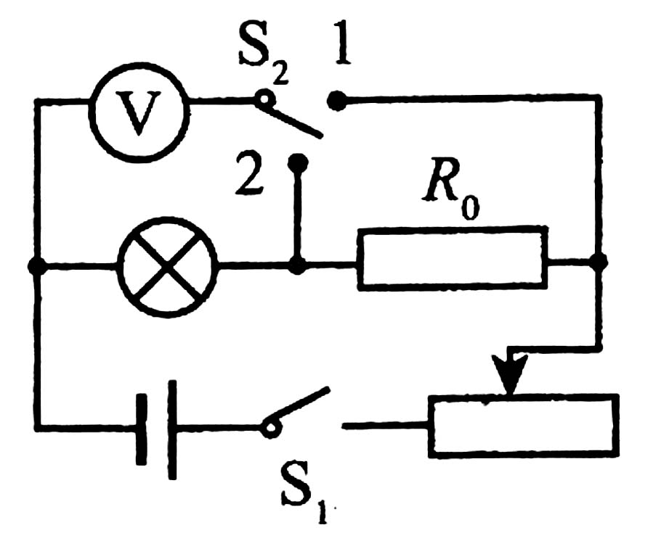
（5）（4分）完成上述实验后，小丽向老师要了一个已知阻值为R₀的定值电阻和一个
单刀双掷开关，借助部分现有的实验器材，设计了如图丙所示的实验电路，测出了小灯泡的额定功率，请你帮她完成下列实验步骤：
①连接好实验电路，闭合开关S₁，将开关S₂拨到触点 2
（选填“1”或“2”），移动滑片，使电压表的示数为 3.8 V
②保持滑片的位置不动，再将开关S₂拨到触点 1 （选
填“1”或“2”），读出电压表的示数为U 丙
③小灯泡额定功率的表达式为P_{额}= 3.8V×(U-3.8V)/R₀ （用已知量和测量量表示）

本题综合考查伏安法测电阻、特殊方法测电功率、电路故障分析、灯泡亮度的判断。连接实物图，要求P向左移时灯泡亮度变亮，变阻器连入电路的电阻则要变小；闭合开关，移动滑动变阻器滑片，灯泡始终不亮，电流表有示数，电压表无示数，表明了灯被短路

四、计算题（本大题共计2个小题 第23题8分 第24题7分 共计15分）
23．（8分）小明和妈妈一起去商场选购了“亚米牌”全自动豆浆机，回到家，他马上阅读了使用说明书，了解了豆浆机的主要结构（如图甲）、使用方法及注意事项，并观察了豆浆机铭牌（如图丙），电路原理图可等效成图乙。下表是豆浆机正常工作做一次豆浆的过程中电热管和电动机工作时间与对应的工作状态。请你帮小明解决下列问题：

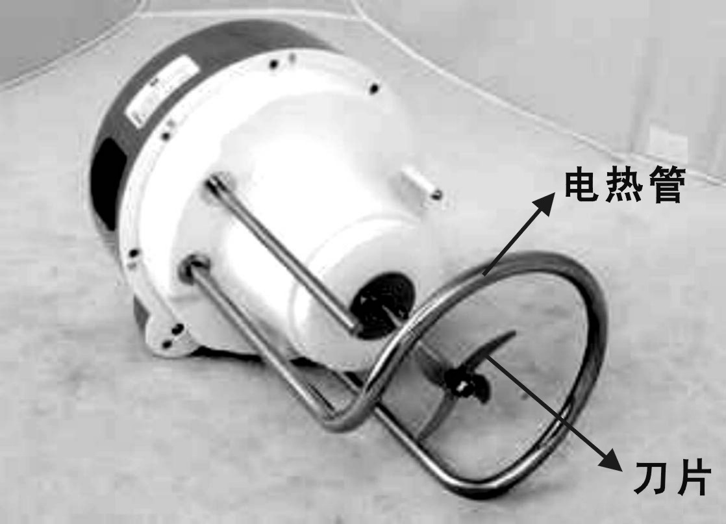
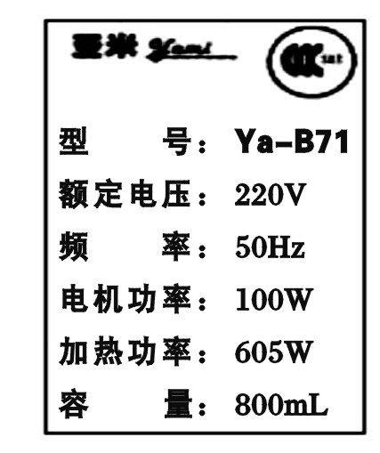
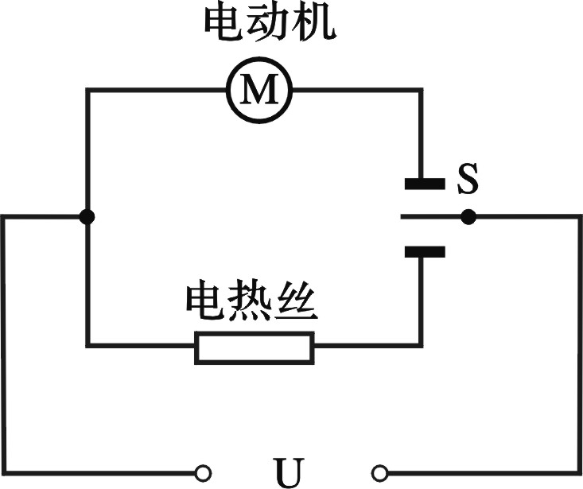

甲 乙 丙

工作时间（min） | 0 ~ 1 | 1~ 5 | 5 ~ 6 | 6 ~ 10
工作状态 | 粉碎打浆 | 加热 | 粉碎打浆 | 加热

（1）（2分）豆浆机正常工作电热丝电阻是多少？
（2）（3分）豆浆机正常工作做一次豆浆，电流做功多少焦？
（3）（3分）小明想了解家里电路的实际电压，于是将家里的其它用电器都关闭，他
观察到豆浆机的电热丝工作时，家里标有“2000r/kW·h”字样的电能表转盘在3min内转了50转，则他家电路的实际电压是多少？（不考虑温度对电阻的影响）
解：（1）∵$P=\frac{U^{2}}{R}$
∴电热丝电阻 $R=\frac{U_{额^{2}}}{P_{额}}=\frac{（\text{220}V)^{2}}{\text{605}W}=\text{80}Ω$

（2）电动机和电热丝正常工作做一次豆浆所需时间分别是
t₁ =2min =120s t₂ = 8min= 480s
∵ $P=\frac{W}{t}$
∴ W₁ = P₁t₁= 100W×120s= 1.2×10⁴J
W₂ = P₂t₂= 605W×480s= 2.904×10⁵J
∴ 电流做的功W = W₁+W₂=1.2×10⁴J+2.904×10⁵J=3.024×10⁵J

（3）电热丝3min内消耗的电能
$W=\frac{\text{50}r}{\text{2000}r/{\text{kw}}\text{.}h}=0\text{.}\text{025}\text{kw}\text{.}h$

∴电热丝实际功率
$P_{实}=\frac{W}{t}=\frac{0\text{.}\text{025}\text{kw}\text{.}h}{\frac{1}{\text{20}}h}=0\text{.}5\text{kw}=\text{500}w$
∵$P=\frac{U^{2}}{R}$
∴ $U_{实}=\sqrt{PR}=\sqrt{\text{500}W×\text{80}Ω}=\text{200}V$

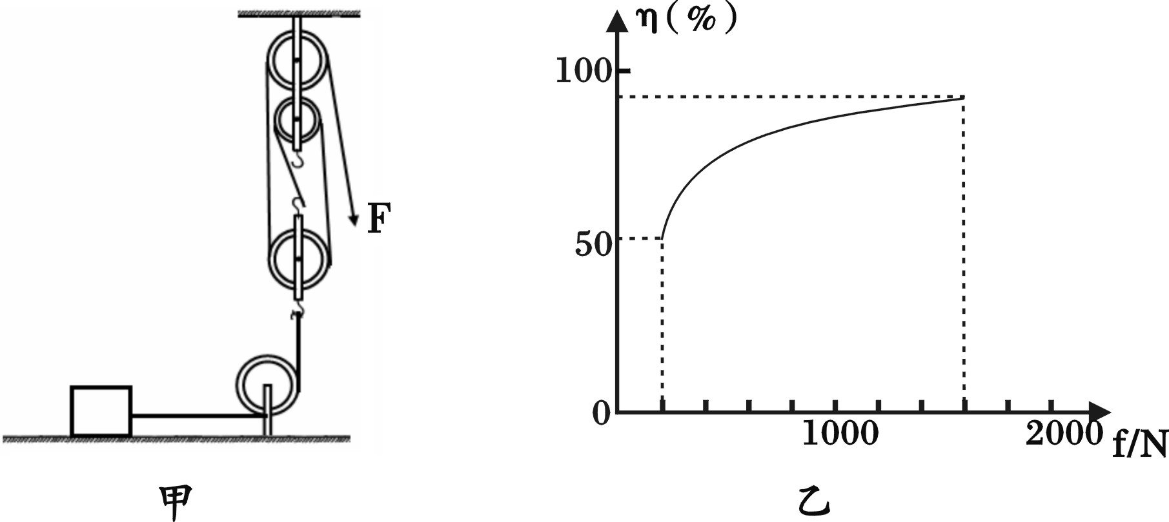
24．（7分）某兴趣小组用如图甲所示的滑轮组（物体与动滑轮用绳子a连接）匀速拉动放在同一水平面上的不同物体，物体受到的摩擦力从200N开始逐渐增加，直到组装滑轮组的绳子b被拉断，每次物体拉动的距离均
为2m。 通过实验绘出了该滑轮组机械效率
随物体受到摩擦力大小变化的关系图像如图
乙。（不计绳重和绳与滑轮间的摩擦）求：
（1）（2分）动滑轮重力
（2）（3分）当滑轮组的机械效率为80%，
物体以0.2m/s的速度匀速运动时，该滑轮组的有用功率
（3）（2分）一个重500N的同学利用该滑轮组，想独自用竖直向下的力拉断绳子b，请你通过计算分析他能否实现
解：（1）由图乙可知，当f₁=200N时， $η_{1}=\text{50}$﹪
W_{有用1} = fs 由于不计绳重及绳与滑轮间的摩擦
W_{额外} = G_{动}s
∴ W_{总1} = fs+ G_{动}s
∵
∴ $η_{1}=\frac{f_{1}s}{f_{1}s+G_{动}s}=\frac{\text{200}N}{\text{200}N+G_{动}}=\text{50}$﹪
∴ G_{动} = 200N
（2）当$η_{2}=\text{80}$﹪时，$η_{2}=\frac{f_{2}s}{f_{2}s+G_{动}s}=\frac{f_{2}}{f_{2}+G_{动}}=\text{80}$﹪
∴ f₂ = 800N
∴ W_{有用2} = f₂s = 800N×2m = 1600J
∵ $v=\frac{S}{t}$
∴ $t=\frac{S}{v}=\frac{2m}{0\text{.}2m/s}=\text{10}s$
∵ $P=\frac{W}{t}$
∴
另解：当$η_{2}=\text{80}$﹪时，
∴ f₂ = 800N
∵
∴
（3）由图乙可知，当f₃=1600N时，绳子刚好被拉断，由于不计绳重及绳与滑轮间的摩擦，且物体做匀速直线运动
∴ 绳b承受的最大拉力 $F_{3}=\frac{1}{3}(G_{动}+f_{3})$
∴ $F_{3}=\frac{1}{3}(\text{200}N+\text{1600}N)=\text{600}N$
因为人的重力为500N，竖直匀速拉动，所以绳子对人的最大拉力为人的重力，根据力的作用是相互的，故人给绳子的最大拉力为500N，由于绳子b承受的最大拉力大于人给绳子的最大拉力，所以该同学不能拉断绳子b 。

